Москвичи на портале «Активный гражданин» положительно оценили благоустройство Варшавского шоссе
11.12.2015
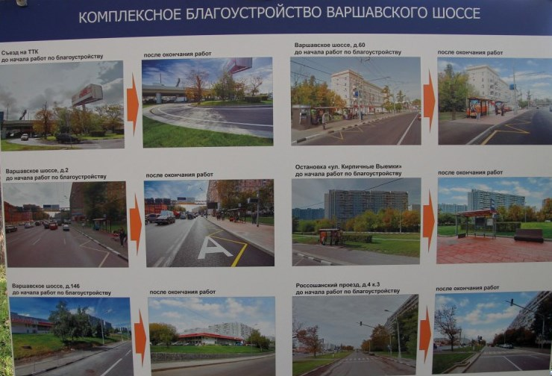
На портале «Активный гражданин» москвичи положительно оценили благоустройство трех вылетных магистралей: Варшавского, Ленинградского и Ярославского шоссе. Об этом сообщает пресс-служба проекта.
«Их привели в порядок в рамках программы ″Моя улица″. Оценить проведенные работы могли участники проекта, зарегистрированные в округах, через которые проходят магистрали», - отметили в пресс-службе.
В голосовании по Варшавскому шоссе приняли участие 51,5 тыс. жителей ЮАО, ЮЗАО и района Замоскворечье (ЦАО). 80,98% пользователей положительно оценили проведенные на магистрали и прилегающих улицах работы. Не понравилось благоустройство 8,14% участникам голосования.
Напомним, благоустройство Варшавского шоссе началось в мае. За лето на прилегающих к магистрали улицах изменили схему движения и уменьшили ширину полос. За счет этого удалось создать новые парковочные места. В ходе благоустройства привели в порядок все тротуары, капитально отремонтировали шесть подземных пешеходных переходов. На прилегающих улицах установили новые скамейки, урны, велопарковки, фонари. Кроме того, привели в порядок 110 дворов, обновили фасады около 300 домов, а на 130 зданиях появилось художественное освещение.

Адрес страницы: http://uao.mos.ru/active-citizen/detail/2367485.html
Префектура Южного административного округа города Москвы

